02 · Agent Sandbox 加速训练与评测闭环与百炼 Agent RL/Eval
演讲：洪晓龙 / 罗自荣 · 阿里云 / 阿里控股·百炼模型训练
阅读视角：HCS 技术规划团队
来源回放：https://yunqi.aliyun.com/2026/session?agendaId=201

一、议题概览
本场前半由洪晓龙产品化讲解 Agent Sandbox：以 API First、E2B 原生兼容将代码任务、交互任务与批量评测统一到 MicroVM 隔离环境，支撑探索、验证与规模评测。后半由罗自荣展开百炼多租户企业级 Agentic RL 平台：覆盖 CPT/SFT/DPO/PPO/GRPO/OPD 训练方法，控制面—Sandbox 执行面—GPU 训练面—观测面分层，并用多 Region 内网架构与训练/评测共享 Rollout/Reward 函数实现规模化闭环。

二、关键技术细节（附图佐证）
以下按技术点展开：技术细节与指标 → 官方回放截图佐证 → 对 HCS 技术规划的启示（架构/产品/差距/可落项）。

1. Agent Sandbox：工具与环境执行产品化
技术细节
- 输入任务类型：代码（仓库/依赖/测试）、交互（浏览器/文件/工具）、批量评测（多任务多尝试）。
- 核心能力：镜像缓存与按需加载实现极速就绪；批量创建与按需回收实现弹性供给；MicroVM + 访问控制实现安全隔离；任务状态与多步交互实现连续执行。
- 生命周期：准备→创建（每次 attempt 独立环境）→执行（多步交互回传结果）→回收；环境日志指标可关联上层轨迹，由百炼统一训练观测。
关键指标
- 接口：API First · E2B 原生兼容
- 隔离：MicroVM + 访问控制
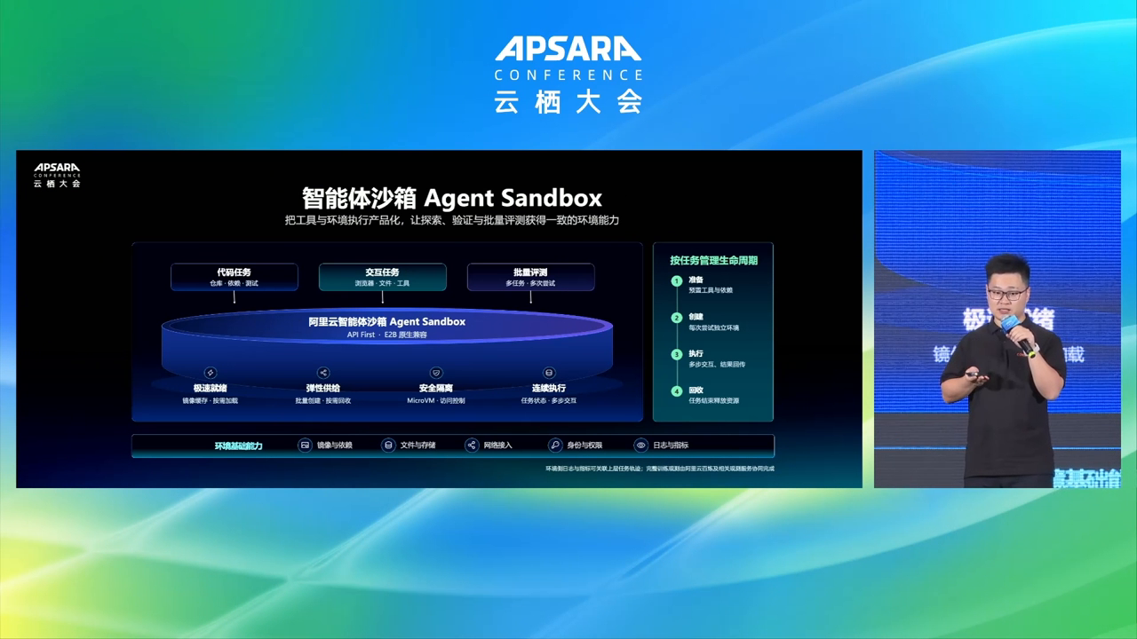
图示佐证：Agent Sandbox：工具与环境执行产品化（t00-26-00.png）
对 HCS 技术规划的启示
HCS 应把「评测/训练用临时环境」与「在线 Serving 沙箱」统一为同一产品的不同 QoS 档位，并提供 E2B 兼容 SDK，便于客户把开源 Agent 评测流水线迁入专属云；attempt 级创建销毁是 RL/Eval 的最小运维单元。

2. 百炼 Loop Engineering：RL Loop 与 Agent Loop 共用沙箱
技术细节
- RL Loop：策略模型 → Sandbox 交互采样（Rollout/多步轨迹）→ Sandbox 奖励反馈 → 参数更新；经 Eval 验证后进入 Agent Loop。
- Agent Loop：模型决策 → 工具调用（内置工具 + MCP，Sandbox 承载）→ 环境执行（代码/浏览器/文件）→ 结果反馈；轨迹沉淀→难例分析→筛选迭代回流训练。
- 价值主张：5 分钟上手即用即毁；创建速率 10 万/分钟；超大规格 1~2s 并发启动（5000 并发、3GB 异构镜像）；深休眠等能力综合 TCO 降约 50%。
关键指标
- 上手：5 分钟
- 创建速率：100,000/分钟
- 大规格并发启动：1~2s（5000 并发 / 3GB 镜像）
- 综合 TCO：约 -50%
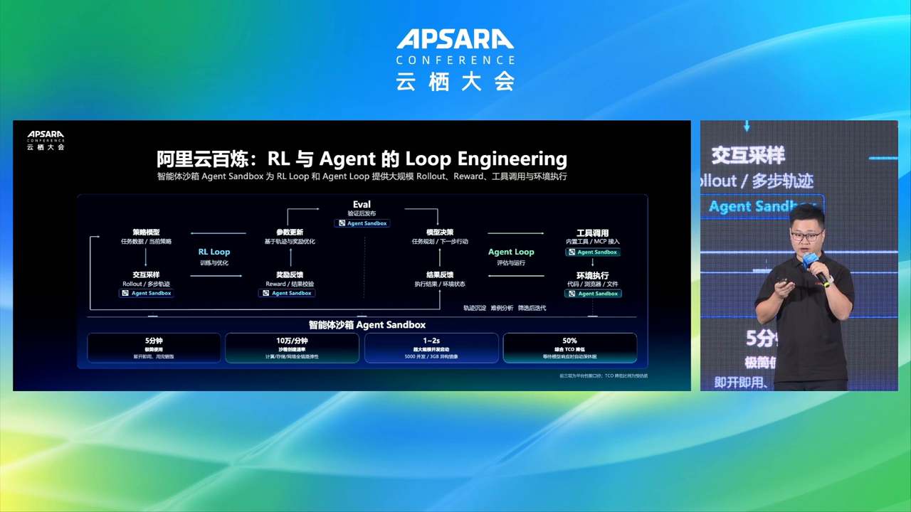
图示佐证：百炼 Loop Engineering：RL Loop 与 Agent Loop 共用沙箱（t00-30-00.png）
对 HCS 技术规划的启示
HCS 规划 RL 平台时必须把 Sandbox 作为采样与奖励执行的一等公民，而不是训练集群附属脚本；训练与在线 Agent 共用 MCP/工具执行面，才能保证「训推环境一致」，这是专属云客户最关心的效果可迁移性问题。

3. 百炼模型训练产品矩阵与典型流程
技术细节
- 产品能力：数据管理、模型调优、一键部署推理、多维评测自动打分。
- 训练方法：CPT、SFT、DPO、RL（PPO/GRPO）、自研 OPD（On-Policy Distillation）。
- 支持模态：文本 LLM、视觉语言、文生图/视频、TTS/语音、多模态 Omni。
- 典型流程：构建评测集→发起训练→观察指标→效果评估（含 RL&OPD 轨迹与日志）→部署→评测分析→迭代。
关键指标
- RL 算法产品化：PPO / GRPO
- 蒸馏：OPD 作为一等训练方法
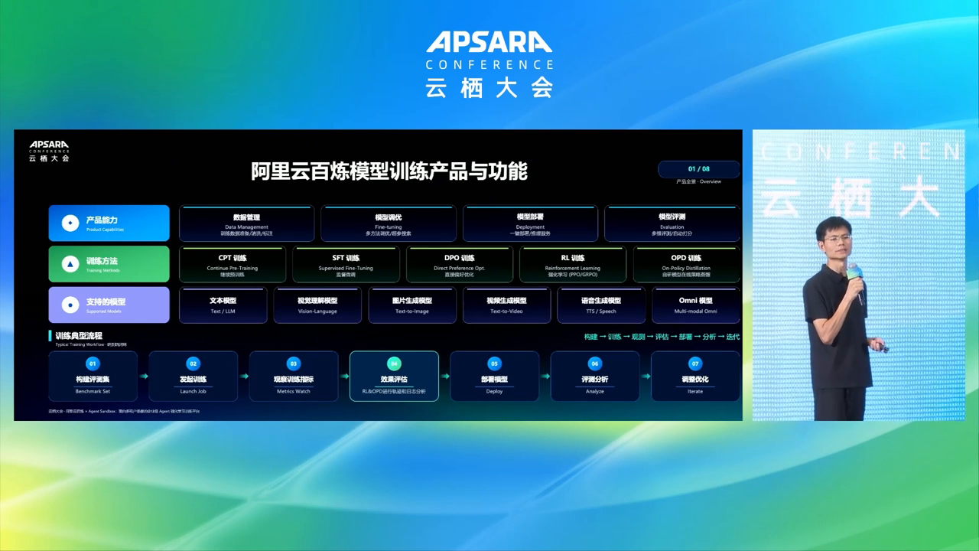
图示佐证：百炼模型训练产品矩阵与典型流程（t00-36-00.png）
对 HCS 技术规划的启示
ModelArts/EI 路线需把 GRPO/PPO 与蒸馏（类 OPD）做成托管能力，并强制「先评测集后训练」工作流；专属云客户不会接受只有 SFT 的平台，Agent 时代 RL/Eval 是训练产品竞争力门槛。

4. 多租户 Agentic RL 技术架构：控制/执行/训练/观测四平面
技术细节
- 用户/SDK：百炼 SDK/CLI/控制台提交 Dataset、Model、Rollout、Reward 实体与训练任务。
- 控制面：训练编排调度、函数实体（层/镜像/代码）、Sandbox 多租户隔离与函数实例扩缩。
- 执行面 Sandbox：Rollout/Reward 函数、策略代码隔离、Tools/MCP；训练面 GPU：Trainer Gateway、Rollout Worker 推轨迹入 Quasar Queue、Trainer Worker（GRPO/PPO）拉取并 Sync 权重。
- 观测面：SLS 日志、指标看板、轨迹回放；闭环 Rollout→Reward→Queue→Trainer→Sync→Observe。
关键指标
- 采样与训练解耦：Rollout Worker / Trainer Worker + 轨迹队列
- 执行隔离：Agent Sandbox 与函数环境分离
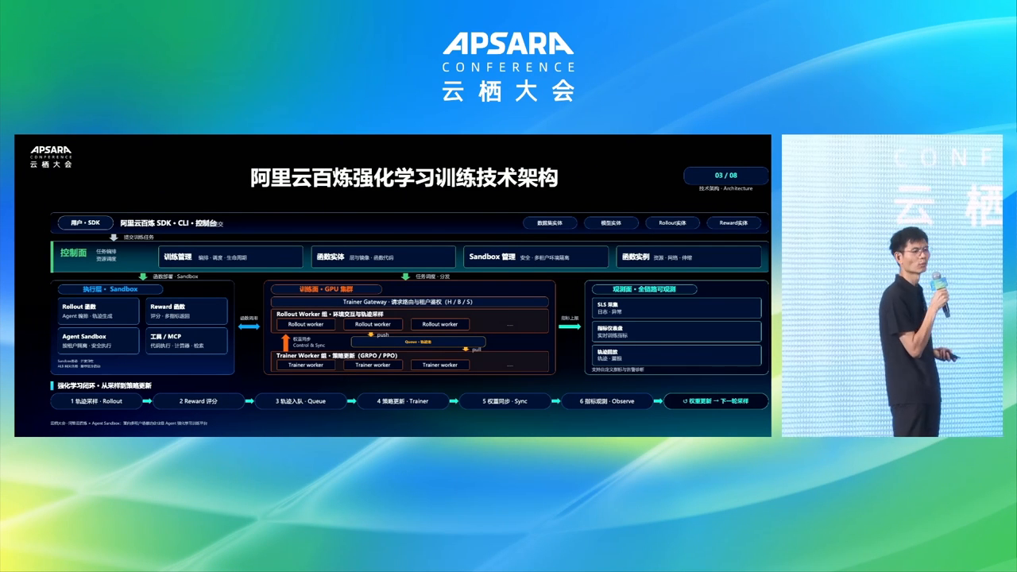
图示佐证：多租户 Agentic RL 技术架构：控制/执行/训练/观测四平面（t00-38-00.png）
对 HCS 技术规划的启示
HCS 应参考四平面拆分：控制面（任务与配额）、Sandbox 执行面（不可信用户代码）、GPU 训练面、全链路观测；私有云尤其要避免把客户 Rollout 代码直接跑在训练节点上，否则多租户安全与资源争用无法过关。

5. RL 训练网络架构：安全、性能、成本三角
技术细节
- 安全：云盾 + Agent Sandbox 专属内网通道、ALB 攻防；业务侧 Trainer Gateway API KEY 校验。
- 性能：Layer 镜像预创建一次推送多 Region，FC 按需加载实现秒级弹性；全链路内网低时延。
- 成本：避免公网带宽、多 Region 就近接入；Region 内 Sandbox 经专属通道访问客户 VPC（OSS/RDS），训练容器同 VPC 内网通信。
关键指标
- 弹性：Sandbox 秒级加载扩缩
- 部署：北京/上海/乌兰察布多 Region 一致架构
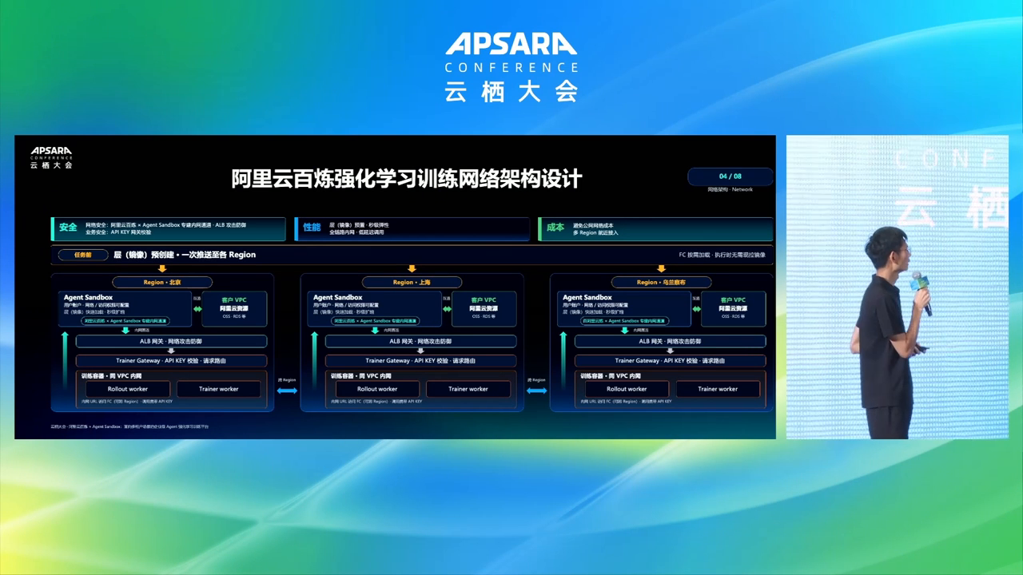
图示佐证：RL 训练网络架构：安全、性能、成本三角（t00-40-00.png）
对 HCS 技术规划的启示
专属云/混合云要对齐「Sandbox 安全通道进客户 VPC + 训练集群同网内」模式：推理/训练网关做密钥校验，镜像分层预热跨可用区推送；这直接决定 HCS 上 Agentic RL 能否满足客户数据不出 VPC 与低时延采样。

6. RL 工具与环境五层生态
技术细节
- 本机系统工具：本地命令/服务直连 Rollout，Shell/CLI、文件系统、脚本。
- 百炼内建工具：代码执行、浏览器、联网搜索，平台一次建设降低用户研发成本。
- Sandbox 自定义工具：环境隔离、工具定制、状态保持、弹性伸缩与动态绑定。
- 内部工具接口化：存量系统 API 化 + VPC 内网直连；公网工具服务：MCP、SaaS、第三方 API。
关键指标
- 工具接入路径：本机 → 内建 → Sandbox 自定义 → VPC 内网 → 公网 MCP
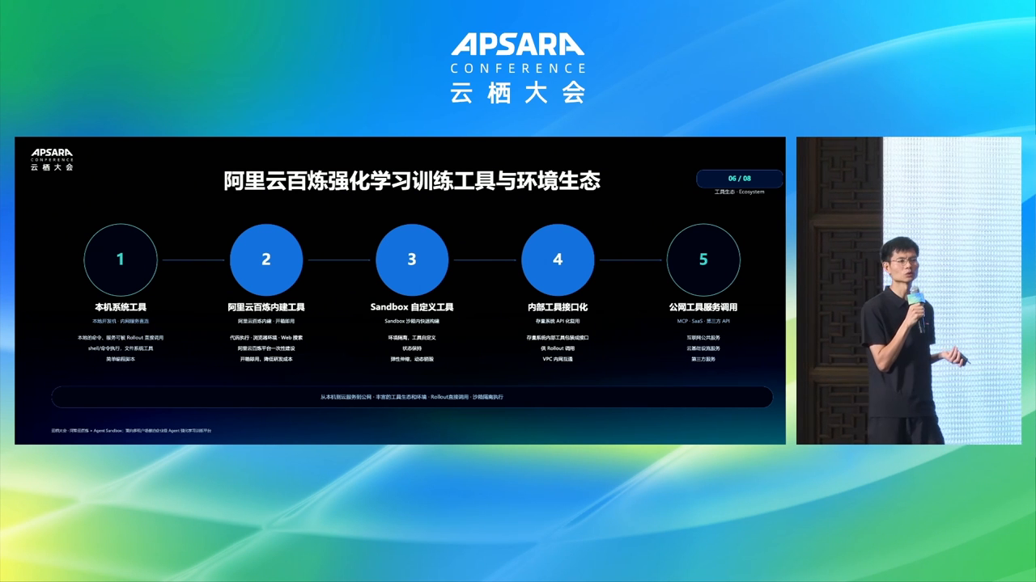
图示佐证：RL 工具与环境五层生态（t00-44-00.png）
对 HCS 技术规划的启示
HCS 工具生态规划应按五层给出接入白皮书：优先打通 VPC 内网企业系统与 MCP 网关，再提供托管浏览器/代码解释器；缺少「内网工具接口化」会导致 Agent RL 只能做公开基准、无法服务真实企业任务。

7. 训练与评测共享代码的闭环
技术细节
- Rollout/Reward 部署为函数实例，训练与评测共享代码，仅切换后端模型；支持实体持久、实例准时隔离。
- Agent Sandbox 内同时承载训练/评测环境实例（容器+镜像），提供代码/Shell、浏览器/搜索、内网/公网工具。
- 流程：准备评测数据→部署训练模型→部署函数实例→切换后端模型→Rollout→Reward→统计分析（avg reward、pass@1、pass_rate）。
关键指标
- 评测指标：avg reward / pass@1 / pass_rate
- 原则：训练奖励上升 ≠ 真实能力，必须独立评测
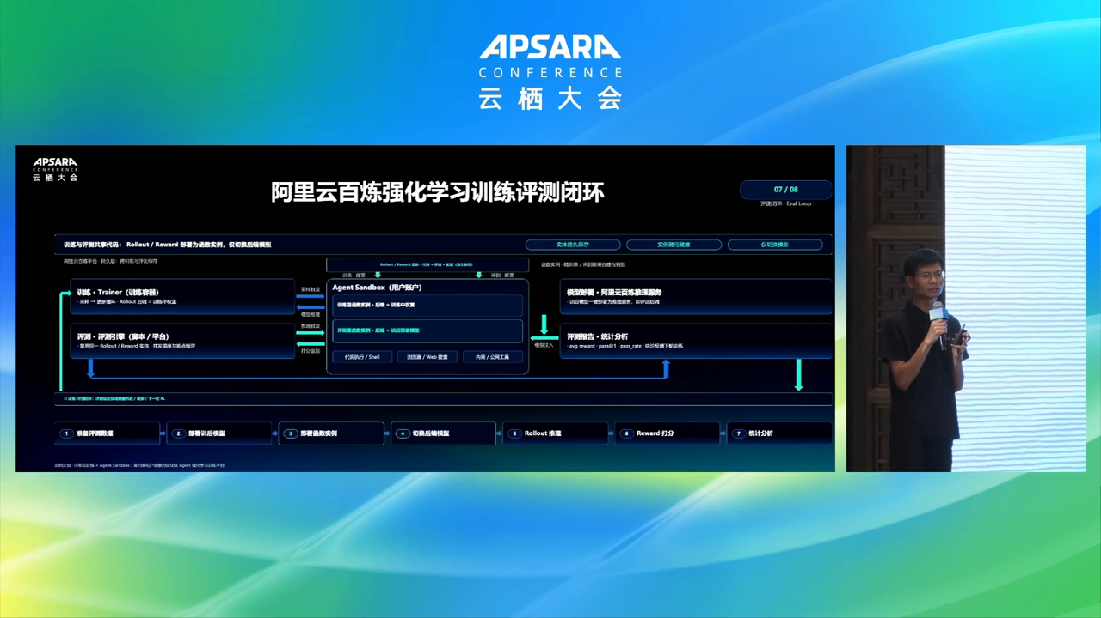
图示佐证：训练与评测共享代码的闭环（t00-46-00.png）
对 HCS 技术规划的启示
HCS 应强制「训练/评测同一 Rollout·Reward 制品、仅换模型后端」的平台约束，并提供 pass@k 类报表；这能堵住专属云客户「训练分数好看、上线崩盘」的常见坑，也是对标百炼 Agent RL/Eval 的可执行产品要求。

三、综合启示（HCS 技术规划）
- 把 Agent Sandbox 定位为 RL 采样与 Agent 工具执行的共享执行面，用 E2B 兼容 API + MicroVM 隔离进入 HCS 产品目录。
- Agentic RL 平台按控制面/Sandbox/GPU 训练面/观测面建设，采样与训练队列解耦，网络上坚持客户 VPC 内网通道与镜像分层预热。
- 训练方法补齐 GRPO/PPO/蒸馏与独立 Eval（pass@k），工具层用 MCP + VPC 内网接口化覆盖企业真题，形成可售卖的多租户 RL/Eval 闭环。

说明：截图来自云栖大会官方回放；指标以演讲幻灯口径为准。启示面向 HCS 技术规划的对标与能力补齐，不代表官方立场。

